Plan de Proyecto

Vesta Risk Manager

T-Code

Agustín Collareda, Cintia Hernandez y Hugo Frey

**

Este documento está compuesto por toda la información necesaria para llevar a cabo la dirección del proyecto. Es utilizado por la dirección del proyecto para dirigir las actividades a realizar durante el proceso de desarrollo del software, este comprende un conjunto de artefactos que son desarrollados durante la fase de inicio y que son utilizados durante todo el ciclo de vida del proyecto (gestión de riesgos, aseguramiento de calidad, resolución de problemas, entre otros).



Tabla de contenido

Introducción 4

Alcance del Proyecto 4

Entregables del Proyecto 4

Estrategia de evolución del Plan 5

Organización del Proyecto 5

Modelo de Proceso 6

Estructura Organizacional 6

Interfaces e Interacciones 6

Responsables 7

Proceso de Gestión 7

Objetivos y Prioridades de Gestión 7

Condiciones asumidas, dependencias y restricciones 8

Gestión de Riesgos 8

Mecanismos de control y ajuste 8

Mecanismos para la Gestión de calidad 8

Mecanismos para la Gestión de configuración y Control de Cambios 8

Mecanismos para Verificación 8

Mecanismos para la Gestión de proyecto 8

Recursos 9

Proceso técnico 9

Procedimientos técnicos, herramientas y tecnologías 9

Serán definidos en la siguiente versión. 9

Documentación de software 9

Funciones de soporte 9

Líneas de trabajo, distribución de recursos humanos y cronograma 10

Líneas de trabajo 10

Dependencias 10

Distribución de Recursos Humanos 10

Cronograma 11

Plan de Proyecto

Introducción

El proyecto a Vesta Risk Manager llevará el registro de la gestión de riesgos en proyectos de desarrollo de software, incluyendo la identificación, análisis, monitoreo y control de riesgos. Actualmente, estas tareas se realizan utilizando herramientas versátiles como hojas de cálculo (Excel) y bases de datos genéricas. El presente proyecto busca actualizar y potenciar estos métodos mediante el desarrollo de una herramienta especializada en asignaturas de las carreras Analista en Sistemas y Licenciatura en Sistemas, así como en proyectos de otras áreas y personales.

Alcance del Proyecto

El alcance del proyecto se definirá en los documentos ESP_REQ y MDL_CU. El proyecto va a implementar y desarrollar aquellos requerimientos y casos de usos que se definan en dichos documentos.

Entregables del Proyecto

Las condiciones de satisfacción para cada documento van a ser las siguientes:

* Todos los documentos mantendrán el mismo formato.
* No deberán tener fallas ortográficas.
* Deberán estar completos.
* Referencias y anexos estarán correctamente presentados.

Los lugares de entrega van a ser:

* Unpabimodal.
* GitHub.
* Correo electrónico.

Este último va a ser en casos especiales.

|  |  |  |
| --- | --- | --- |
| Identificación Entregable | Descripción Entregable | Fecha de Entrega |
| PL_SQA | Plan de calidad | 20/09/2024 |
| PL_RIS | Plan de riesgo | 20/09/2024 |
| ESP_REQ | Especificación de requerimientos | 20/09/2024 |
| PL_ITE_ELAB 2 | Plan de Iteración Fase Elaboración Iteración 2 | 24/09/2024 |
| MDL_CU | Modelo de Casos de Uso | 27/09/2024 |
| EST_FS 2 | Estimación Fase Elaboración Iteración 2 | 01/10/2024 |
| PRT_FUN | Prototipo Funcional | 01/10/2024 |
| MDL_DAT | Modelo de Datos | 04/10/2024 |
| PL_PRU | Plan de Pruebas | 08/10/2024 |
| PL_ITE_CONS 1 | Plan de Iteración Fase Construcción Iteración 1 | 11/10/2024 |
| MDL_ARQ | Modelo de Arquitectónico | 15/10/2024 |
| MDL_DIS | Modelo de Diseño | 18/10/2024 |
| PL_ITE_CONS 2 | Plan de Iteración Fase Construcción Iteración 2 | 29/10/2024 |
| PL_ITE_CONS 3 | Plan de Iteración Fase Construcción Iteración 3 | 08/11/2024 |
| PL_ITE_FIN | Plan de Iteración Finalización | 19/11/2024 |
| MAN_USR | Manual de usuario | 22/11/2024 |
| MAN_INS | Manual de instalación | 22/11/2024 |

Cabe aclarar que los documentos que se generaran a través de las pruebas, implementaciones y diseños, no se encontrara especificados en esta sección ya que estarán definidos en los distintos tipos de planes que se vayan entregando.

Estrategia de evolución del Plan

El plan de proyecto será revisado al inicio de cada fase por el líder del proyecto.

Los cambios al plan serán realizados de acuerdo a las necesidades del proyecto, y evaluados y aprobados por todos los desarrolladores involucrados en el proyecto. Estos serán discutidos durante reuniones presenciales o vía Discord. En el caso de que alguno de los desarrolladores no pueda participar de estas reuniones, se le notificara sobre los cambios realizados a través del grupo de WhatsApp del equipo de desarrollo.

Organización del Proyecto

Esta sección contiene la especificación del modelo de proceso del Proyecto, descripción de la estructura organizacional del proyecto, identificación de interfaces e interacciones y definición de responsables.

Modelo de Proceso

El modelo de proceso que seguirá T-Code es el PSI el cual es un modelo iterativo e incremental.

Estructura Organizacional

Los integrantes del equipo de desarrollo son:

|  |  |
| --- | --- |
| ROL | PERSONAS |
| Líder del proyecto | Agustín Collareda |
| Administrador de configuraciones | Hugo Frey |
| Diseñadora | Cintia Hernández |
| Programador - Documentador - Analista | Agustín Collareda |
| Hugo Frey |
| Cintia Hernandez |

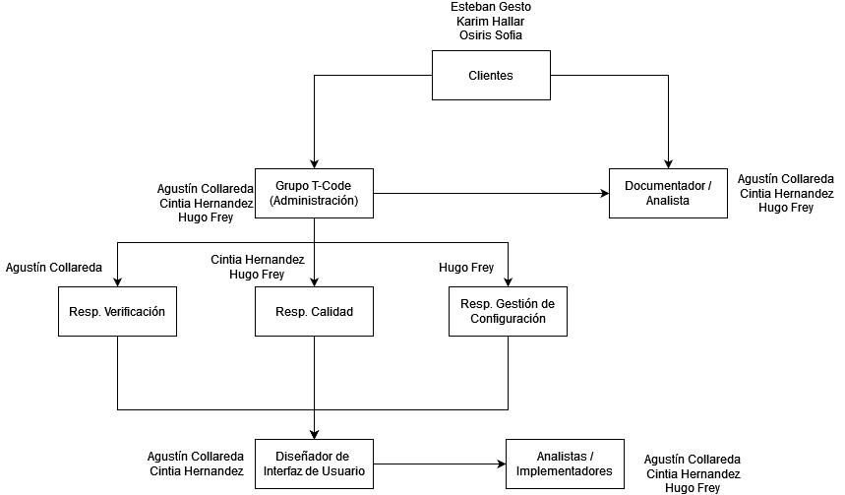

**Fig. 1.1**: Principales líneas de comunicación.

Interfaces e Interacciones

Los procedimientos de dichas actividades serán aclarados en el PL_SQA.

|  |  |  |
| --- | --- | --- |
| Actividad | Responsable | Involucrados |
| Gestión de configuración | Frey Hugo | Todos los integrantes |
| Gestión de calidad | Frey Hugo/  Hernández Cintia | Todos los integrantes |
| Validación | Collareda Agustín | Todos los integrantes |
| Verificación | Collareda Agustín | Todos los integrantes |

Responsables

En esta sección se identifican los responsables por actividades destacadas en una primera versión de este documento. Debido a que el proyecto es realizado por un grupo chico (3 personas), en general todos los integrantes del equipo estarán involucrados, en mayor o menor medida, en todas las actividades realizadas.

|  |  |  |  |
| --- | --- | --- | --- |
| Identificación | Descripción | Responsable | Involucrados |
| RQS1 | Especificar requerimientos | Collareda Agustín | Todos los integrantes |
| D1 | Diseñar el sistema | Hernandez Cintia | Todos los integrantes |
| I1 | Implementar casos de uso | Frey Hugo | Todos los integrantes |
| P1 | Planificar pruebas de software | Collareda Agustín | Todos los integrantes |
| P2 | Ejecutar casos de prueba | Hernandez Cintia | Todos los integrantes |
| E1 | Realizar estimaciones | Collareda Agustín | Todos los integrantes |

Proceso de Gestión

Objetivos y Prioridades de Gestión

La gestión de proyecto implica la aplicación de conocimientos, habilidades, herramientas y técnicas a las actividades que se necesitan para cubrir las necesidades y expectativas para un proyecto.

El objetivo es lograr un buen monitoreo del proyecto a lo largo del mismo cada cierto periodo preestablecido, con el fin de mantener la planificación realizada.

Las metas de la gestión de proyecto es tratar de llevar un buen seguimiento del proyecto para poder mantener una buena planificación del mismo. Para esto se destacan las siguientes actividades:

* Planificar y monitorear el avance del proyecto.
* Realizar estimaciones y mediciones.
* Gestionar los Riesgos.
* Registrar tiempo dedicado a cada tarea.
* Reuniones y entrevistas con el cliente.
* Evaluar y/o Ajustar el Plan de Proyecto.
* Presentaciones del trabajo realizado.

Condiciones asumidas, dependencias y restricciones

Este punto no ha sido definido aún.

Gestión de Riesgos

Se hará uso de la plantilla de identificación, evaluación y análisis de riesgos utilizada en la metodología PSI.

Este punto se desarrollará en profundidad en el documento PL_RIS.

Mecanismos de control y ajuste

No se han definido aún.

Mecanismos para la Gestión de calidad

Ver documento PL_SQA.

Mecanismos para la Gestión de configuración y Control de Cambios

Ver documento PL_SQA.

Mecanismos para Verificación

Ver documento PL_PRU.

Mecanismos para la Gestión de proyecto

Será definido en la próxima versión.

Recursos

El equipo cuenta con 3 integrantes y cuenta con los siguientes responsables de áreas:

* Requerimientos: Agustín Collareda.
* Diseño: Agustín Collareda / Cintia Hernández.
* Verificación: Agustín Collareda.
* Gestión de Configuración y Control de Cambios: Hugo Frey.
* Gestión de proyecto: Agustín Collareda / Cintia Hernández / Hugo Frey.
* Gestión de Calidad: Hugo Frey / Cintia Hernandez.
* Comunicación: Agustín Collareda / Cintia Hernández / Hugo Frey.

|  |  |  |  |  |  |
| --- | --- | --- | --- | --- | --- |
| INTEGRANTE | DISPONIBILIDAD LOCATIVA PARA REUNIONES | CANTIDAD DE PERSONAS APROX. | CELULAR | LAPTOP | DISPONIBILIDAD DE MÁS OTRA MÁQUINA |
| AC | SI | 3 | SI | SI | NO |
| CH | SI | 3 | SI | SI | 1 |
| HF | Si | 3 | Si | Si | 1 |

AC hace referencia a Agustín Collareda, CH hace referencia a Cintia Hernandez y HF hace referencia a Hugo Frey.

Proceso técnico

Se debe especificar la metodología que se seguirá para la realización de la documentación del proyecto, así como los Planes de calidad, Configuración y Verificación y Validación.

Procedimientos técnicos, herramientas y tecnologías

Serán definidos en la siguiente versión.

Documentación de software

La documentación se realizará de acuerdo con las plantillas de documentos definidas en el modelo PSI.

Funciones de soporte

Referencia a los siguientes documentos:

* Plan de Configuración.
* Plan de Calidad.
* Plan de Verificación.

Líneas de trabajo, distribución de recursos humanos y cronograma

Líneas de trabajo

Este punto no ha sido definido aún.

Dependencias

Serán definidos en la siguiente versión.

Distribución de Recursos Humanos

Se terminará de definir en próximas versiones.

|  |  |  |  |  |  |
| --- | --- | --- | --- | --- | --- |
| FASE | ROL | CANTIDAD DE PERSONAS ASIGNADAS AL ROL | ESTIMACIÓN HORAS EN FASE | SOFTWARE | HARDWARE |
| INICIO | Líder del proyecto | 1 |  |  |  |
| INICIO | Administrador de configuraciones | 1 |  |  |  |
| INICIO | Diseñadora | 1 |  |  |  |
| INICIO | Programador - Documentador - Analista | 3 |  |  |  |
| INICIO | Resp. V&V | 1 |  |  |  |
| INICIO | Resp. Calidad | 2 |  |  |  |
| INICIO | Resp. Gestión de Configuración | 1 |  |  |  |
| ELAB1 | Líder del proyecto | 1 |  |  |  |
| ELAB1 | Administrador de configuraciones | 1 |  |  |  |
| ELAB1 | Diseñadora | 1 |  |  |  |
| ELAB1 | Programador - Documentador - Analista | 3 |  |  |  |
| ELAB1 | Resp. V&V | 1 |  |  |  |
| ELAB1 | Resp. Calidad | 2 |  |  |  |
| ELAB1 | Resp. Gestión de Configuración | 1 |  |  |  |

Cronograma

Este cronograma tentativo sobre las fechas de entrega de entregables del proyecto.

